LEGGI LA E-MAIL

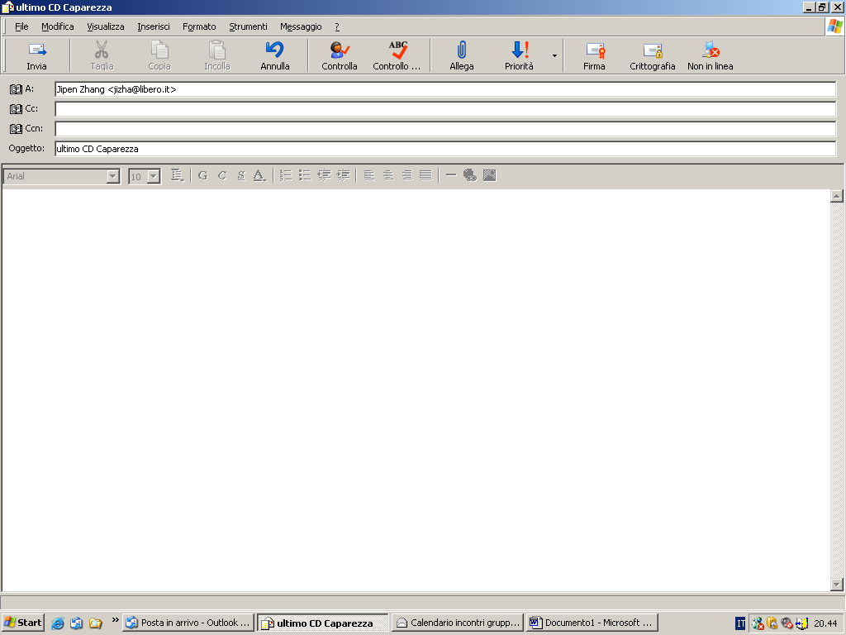

Caro Jipen, hai ascoltato l’ultimo CD di Caparezza? E’ uno sballo! Se ti piace, te lo posso prestare. La prima canzone è bellissima, si intitola “Fuori dal tunnel”. L’ho fatto ascoltare anche alla professoressa: le è piaciuto. Aspetto la tua risposta perché domani non vengo a scuola. Ho un raffreddore molto forte e vado dal dottore. Ciao Michi

GLOSSARIO: è uno sballo= è bellissimo, è fantastico - si intitola= si chiama

COMPLETA LA TABELLA USANDO IL NOI (1ª persona plurale)

 | PRESENTE | PASSATO PROSSIMO | FUTURO SEMPLICE
ASCOLTARE | ascoltiamo
POTERE |  | abbiamo potuto | potremo
VENIRE | veniamo |  | verremo
ESSERE | siamo | siamo stati

L’esercizio è stato: | 

